


スコラサマーキャンプ
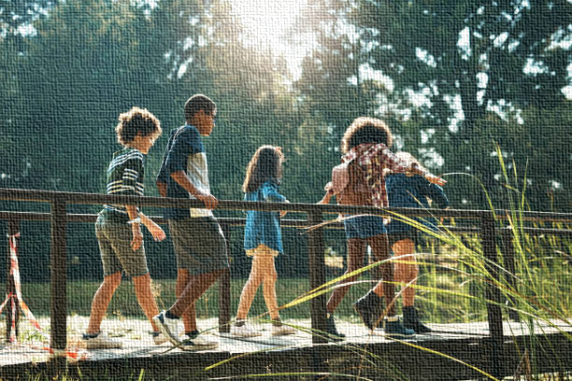

3泊4日で行く 小黒川渓谷キャンプ場 in 長野県
英語レッスン付き
決行日：8月/ 22日～25日/参加費：59,800円税別) 65,780(円税込)

『交通費、陶芸教室などは別途費用が発生いたします。

参加者が10人以下の場合は中止となります。』
「 スコラの先生たちと楽しいキャンプ 」
「 外国人先生たちとサマーチャレンジ 」「伝える」「伝わる」喜びを感じよう！


「 異文化理解はコミュニケーション能力向上の鍵！ 」


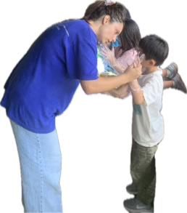
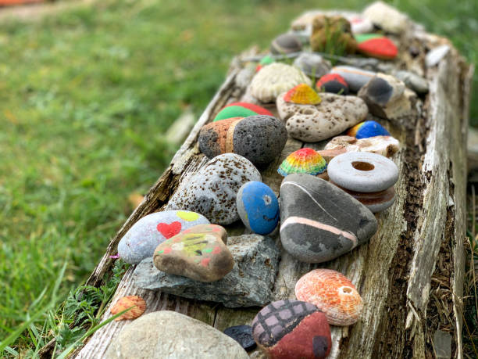

1日目「Tシャツ作り」と「ロックペイント」
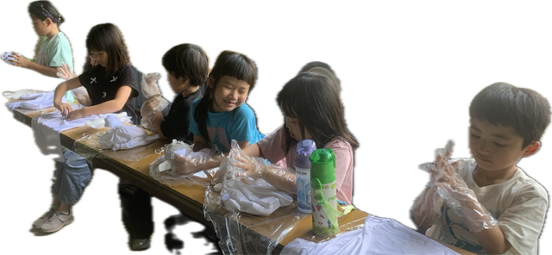

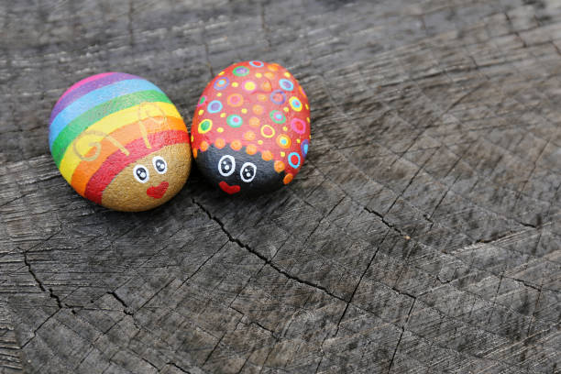


3日目「陶芸体験」 ～大自然の中オリジナリティーあふれる世界で一つの陶芸作りをしよう❣～
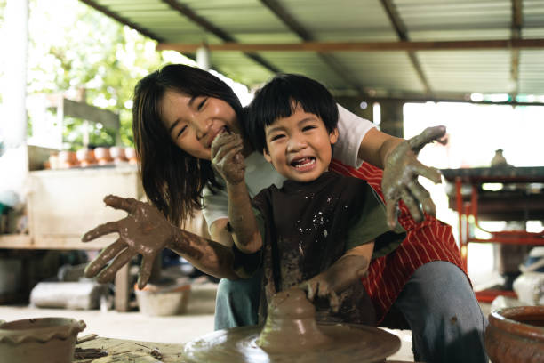






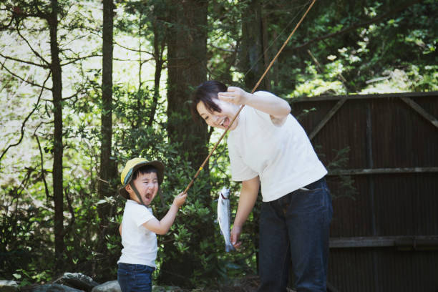
2日目「さかなのつかみどり」と「おさかな釣り」
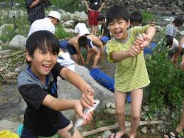






4日目「ネイチャーハント」 ～川（浅瀬）や山を観察、探検し満喫します～
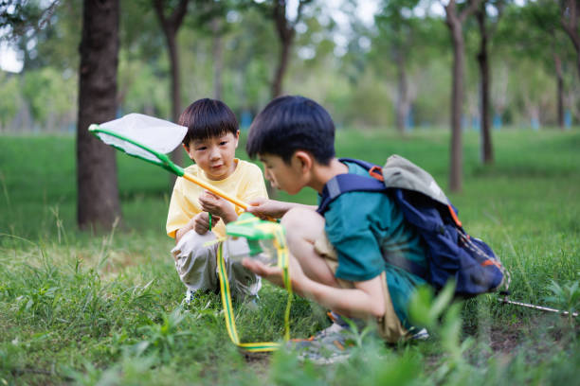



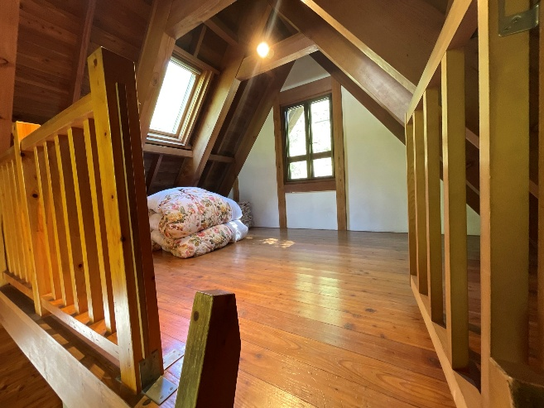

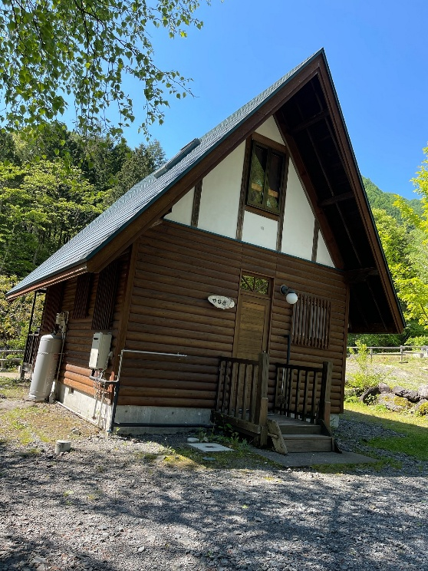
「お部屋」
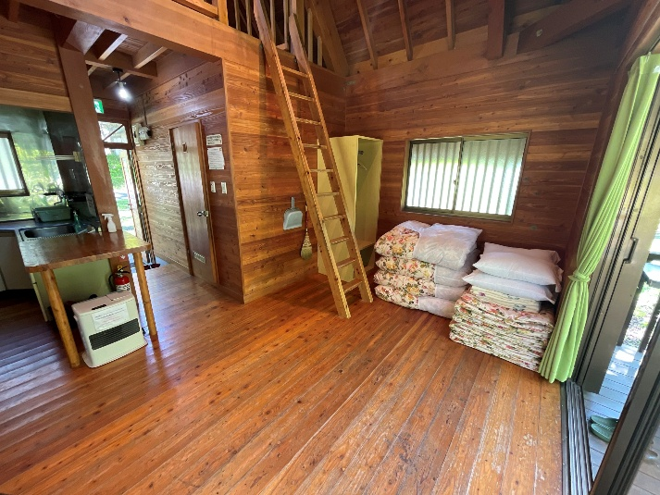

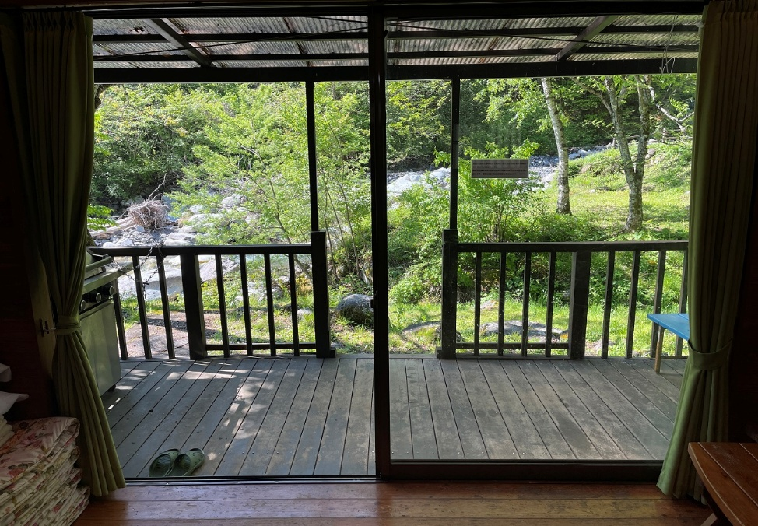



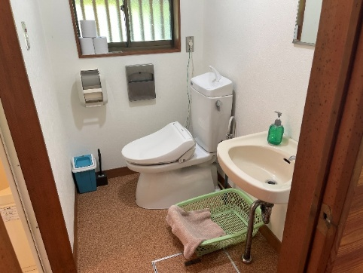

キャンプ中での安全面
キャンプ中は、普段の環境と異なるため怪我に繋がりやすい場面が予測されます。
軽い病状や怪我が生じた場合は、キャンプサイトで手当てを行った上で経過観察を行います。診察が必要と判断した場合は、最寄りの病院などの施設に搬送し保護者の方へ連絡をいたします。
手当てが必要な場合にはスタッフが処置を行います。継続する事が困難と判断された場合や伝染性の 病気が疑われたりする場合には、保護者の方にキャンプ場までのお迎えをお願いする場合があります。

キャンプは自然の中での共同生活を基本とする活動です。そこには、体験を通じて得られる人生に必要な学びがたくさんあります。3泊4日様々なご体験の中でお怪我も想定されます。より安全を考慮した上で、別途保険の加入をお願いしております。
☆レクレーション保険3泊4日「円(税込)」

